Атомное радио и лазерные антенны

На первый взгляд звучит очень футуристично и отдаёт каким-то технопанком. Но не всё так. Возможность лазера сопротивляться помехам и воспринимать более широкий спектр радиосигналов, с помощью обнаружения влияния радиоволн на определенные атомы, является основой для нового типа антенн.

Устройство стандартной радиоантенны не изменялось столетиями, обычно она представляет собой ряд металлических стержней длиной примерно в половину радиоволны, для приёма которой они предназначены. Внутри стержней происходит процесс разгона электронов радиоволны электрическим полем, что ведёт к превращению энергии волны в маломощный электрический ток.

Конечно, антенны поменялась внешне, изменились габариты и диапазон сигналов. Но учёным хотелось сделать их ещё меньше, и научить их улавливать более широкий спектр сигналов, а также сделать более устойчивыми к электромагнитным помехам без вреда для окружающих.

Дэвид Андерсон и его коллеги из Rydberg Technologies, США, штат Мичиган, изобрели такую чудесную антенну с нуля. Их устройство использует лазер для определения того, как радиоволны взаимодействуют с определенными типами атомов. Секретный ингредиент в новом устройстве — атомы Ридберга. Они представляют собой атомы цезия (мягкий щелочной металл) внешние электроны которого возбуждаются настолько, что вращаются вокруг ядра на большом расстоянии. Благодаря этому уровни потенциальной энергии электронов очень близко расположены, что даёт им особые свойства: самое малое воздействие электрического поля может подталкивать отрицательные частицы от одного уровня к другому.
В свою очередь радиоволны представляют собой ряд чередующихся электрических полей, которые легко сталкиваются с "ридберговскими" атомами. Что делает их датчиками этих самых волн.
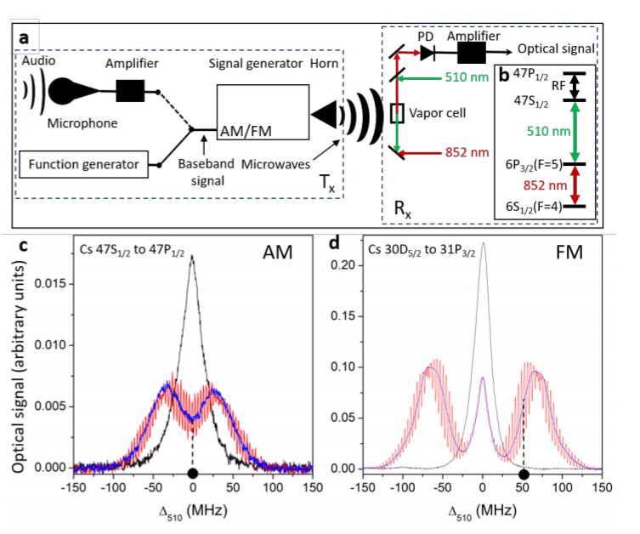
Как же детектировать этот процесс, происходящий на атомарном уровне? Газ, насыщенный атомами Ридберга становится прозрачным под воздействием лазера настроенного на определённую частоту. Лазер практически отнимает возможность газа поглощать свет и беспрепятственно позволяет другому лучу лазера пройти через газ. В течении течение этого процесса производится измерение того, сколько света поглощается, чтобы увидеть, как прозрачность меняется вместе с окружающими радиоволнами. Затем сигнал от просто светочувствительного фотодиода показывает, как изменяются радиосигналы по частоте и по амплитуде.

Андерсон и его коллеги запустили своё устройство и заявили, что оно работает хорошо: "Мы представляем атомный приёмник для АМ и FM". Они называют его атомное радио. Среди преимуществ по сравнению с обычными антеннами можно выделить — огромный диапазон сигналов (более четырех октав от полосы С до полосы Q, или длины волн от 2.5 до 15 см). Но наиболее революционным является то, что обнаружение не связано с традиционной радиосхемой. "Приемник атомной радиоволны работает путем прямого оптического обнаружения АМ и FM полосы в реальном времени, исключая необходимость традиционной модуляции и электроники для формирования сигнала", — говорит Андерсон. Сама антенна являет собой небольшую ячейку, способную создавать и удерживать внутри облако возбужденных атомов цезия, которые переливается лазерным светом, мерцающим во времени до любых окружающих радиоволн.

Это означает, что устройство более нечувствительно к электромагнитным помехам, которые могут сделать стандартные антенны бесполезными.

Учёные использовала записи человеческого голоса, поющего "Mary had a Little Lamb", которые посылались в AM и FM диапазоне на новое устройство. " Представленное атомное радио демонстрирует хорошую производительность по всему человеческому звуковому диапазону", — заявила команда.

Конечно же, новая антенна не идеальна. Например, ее динамический диапазон немного меньше, чем у обычной, а критическая частота, которая способствует процессу улавливания, зависит от свойств атомов Ридберга в газе. Если эти атомы взаимодействуют с радиоволнами, то и частота лазера изменяется в след за этим. Но учёные настроены оптимистично и уверены, что за такими устройствами будущее.

